战略是天，只会仰望星空，却不能脚踏实地？
天是天，地是地，流程滞后，何谈执行落地？
高级流程管理师暨企业内部流程管理专家培养系列课程之四
《流程审计》实战高端班
从理念宣贯到行为实战，从个人经验到组织能力，帮助企业打造流程运营管控专家
2014年6月20-21日（上海） 2014年6月24-25日（北京）2014年6月27-28日（深圳）
证书：
1．凡参加培训的学员，在培训结束参加考试合格者由<<国家人力资源与社会保障部中职协>>颁发<<流程管理师>>培训证书（国内认证／官方网上可查询）.
2. 证书费用：需另交1000元/人(参加认证考试的学员须交纳此费用，不参加认证考试的学员无须交纳)
3.凡参加认证的学员须提交本人身份证号码及大一寸数码照片2张；
4．课程结束后15个工作日内将证书快递寄给学员；
在流程建设过程中，您的企业是否存在以下问题？
流程体系分散，没有形成一张皮；
流程体系没有得到及时更新，滞后于业务发展；
流程问题没有得到充分暴露和解决，影响业务运营能力；
流程文件和实际执行不一致，流程没有得到尊重与落实；
流程有效性没有进行评估，流程优化没有持续性；
流程优化工作是少数人在战斗，业务管理人员动力不足；
您的企业存在很多十几个角色以上或几十个活动以上的长流程图？
——效率何在？客户满意度何在？

所有这些，是谁的责任？您是否已为企业找到解决方法？
2014年，变革回馈第6礼!
作为国内最早提出流程审计产品的专业咨询公司，现特邀您参加流程管理顶尖实战专家陈志强博士主讲的流程管理领域最稀缺、最实战课程——《流程审计实战高端班》！
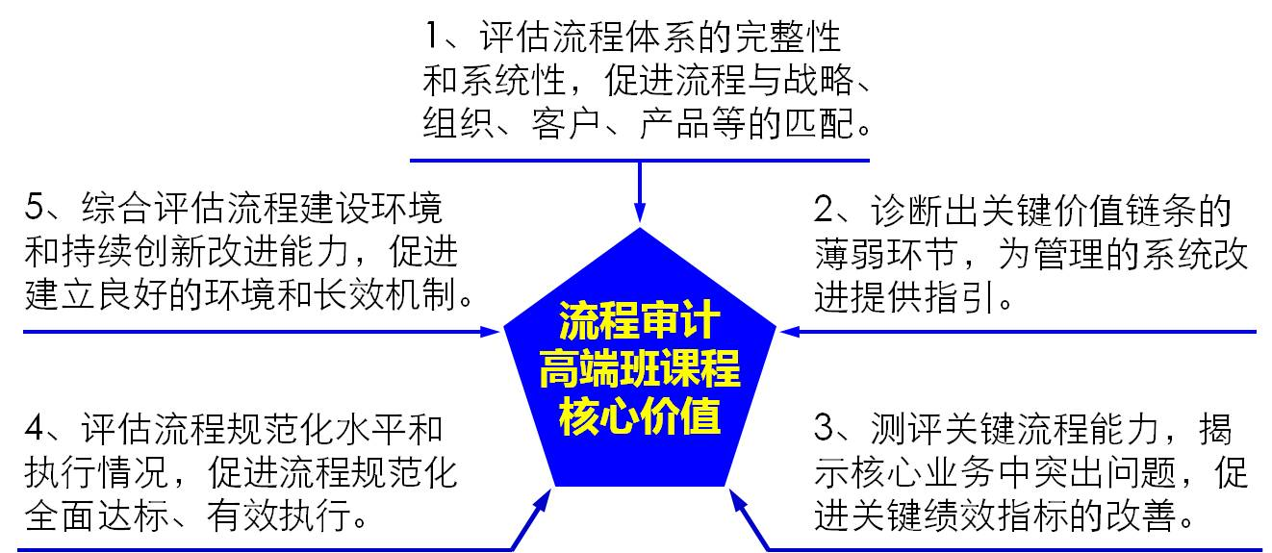

企业流程建设不能延误，越延误，隐形浪费就越多，变革阻力也越大，变革成本也越高！
企业进步的速度取决于暴露问题的速度，怎么发现和改进流程建设中的问题？——流程审计！
流程建设推不动？——1个人学习是不够的！引领企业核心团队，莅临现场，一起碰撞与共鸣！
培训收益
- 掌握流程管理中的关键点，促进核心高管团队的流程管理意识和能力的提升；
- 学习流程审计的要素和标准，暴露流程建设中的问题，为企业内部流程审计工作提供指引；
- 通过现场演练，掌握流程审计的技术和方法，提升流程审计的实践能力。

参课对象
- 总裁/副总裁、总经理/副总经理、CIO、流程建设推进委员会成员（公司高层）
- 流程建设项目经理及项目组成员（流程拥有者）、流程管理部门负责人及专职人员（企管部/IT部/总经办/人力资源部等职能部门总监、经理、优化工程师）、审计部负责人、内控部负责人及专职人员、信息化管理部门负责人

课程特色
1、价值：课程内容采用国际上先进的管理方法论，结合中国企业自主创新管理的最佳实践，总结提炼出适合中国本土企业的管理体系。
2、专业：多个领域的业务专家，有丰富的企业业务管理、流程管理、供应链管理等领域的实践和咨经验，长期与国际顶尖相关领域的咨询公司合作。
3、实战：培训过程中通过对实际项目进行角色演练、案例研讨等方式加深学员对所学内容的理解和实际转化能力。掌握流程审计和流程管理变革优化的方法与步骤；
4、实效：讲师多具有华为等标杆企业流程管理经验，讲解实践案例。学习第1名，减少摸索；学员分享自身企业实际案例，现场讨论，使学习更有针对性，学以致用。
5、活跃：培训方式多样，参与度高。分组PK、操练、案例、研讨、视频、辅导等；
6、规范：严格控制质量，已经成功举办公开课几百场，为上万家企业提供过流程管理等系列培训，得到广大学员及培训组织者的高度认可。

联系方式：中国人力资源开发培训网
咨询电话：010-51797066 传真：010-51797066

联 系 人：贾老师

13641099928
电子邮箱：zqlh2009@vip.126.com
网 址：www.hrkf.cn

主讲嘉宾
流程管理及组织变革顶尖实务专家——陈志强博士
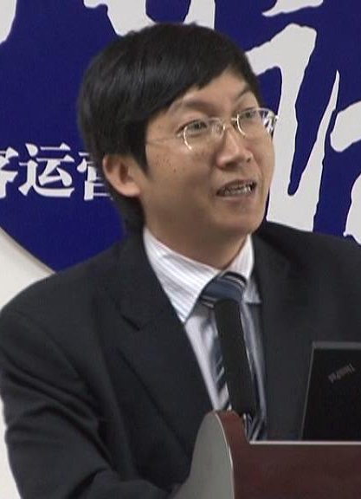
- 中企联首席顾问，管理工程学博士，流程管理及组织变革顶尖实务专家，深圳市管理咨询行业协会副会长，清华大学企业高层经理培训课程教授。
- 十六年流程管理领域方法研究和实践，曾在华为公司有过多年的高层管理经验，担任过质量保证部总监、审计部总监、流程优化管理部总监，并兼任管理者代表、高级行政干部培训中心高级讲师。曾任某知名咨询公司总经理。
- 曾为上千家知名大中型企业及细分行业快速发展的中小企业提供专业的流程优化培训服务，并带领公司咨询团队为几百家企业提供了流程优化的咨询项目服务，为国内企业流程管理意识和水平的提升做出了一定的贡献，在思想性、专业性和实用性方面受到客户的高度评价。
课程大纲
流程审计（陈志强博士）

- 流程建设环境审计
  - 审计要素：
  - 领导的作用
  - 管理人员绩效要求
  - 宣传与培训
  - 流程意识
  - 变革意识
  - 主要审计技术与方法：
  - 调查问卷法
- 流程系统性和完整性审计
  - 审计要素：
  - 流程和战略、商业模式的匹配
  - 流程和组织的匹配
  - 流程以市场和客户为中心
  - 流程和制度的匹配
  - 流程和信息化建设的匹配
  - 流程缺失的程度
  - 流程体系的集成化程度
  - 主要审计技术与方法：
  - 访谈
  - 建模
  - 对标
  - 关联分析
- 流程的设计质量
  - 审计要素
  - 客户价值导向
  - 流程适用范围
  - 流程的触发条件
  - 流程的输入与输出
  - 流程的端到端闭环
  - 流程的接口和协同
  - 流程的责任匹配
  - 流程关键活动的业务规则
  - 流程文件的规范性和统一性
  - 主要审计技术与方法：
  - 对标
- 流程执行力审计
  - 审计要素
  - 流程文控管理
  - 流程培训
  - 推行实施
  - 流程执行的符合性
  - 流程执行过程的问题反馈机制
  - 主要审计技术与方法：
  - 访谈
  - 穿行测试（正向、逆向）
  - 攻击性测试
- 关键流程能力审计
  - 审计要素
  - 客户满意度
  - 返工/缺陷
  - 周期
  - 成本
  - 决策效率
  - 组织资源匹配
  - 信息有效性
  - 上游流程及支撑流程
  - 主要审计技术与方法：
  - 访谈
  - 穿行测试（正向、逆向）
  - 建模
  - 指标测评
  - 要因关联分析
- 流程持续创新能力审计
  - 审计要素
  - 流程管理的组织保障
  - 流程的时效性
  - 流程优化的目标和计划
  - 流程运行过程的监控和报告
  - 流程持续优化活动
  - 流程优化工具和方法的普及
  - 流程优化案例的共享
  - 流程优化激励机制
  - 主要审计技术与方法：
  - 访谈
  - 对标

  - 越绩效管理模式关

高级流程管理师暨企业内部流程管理专家培养计划之四
《流程审计实战高端班》订购单
服务经理 | 贾老师 | 手机 | 13641099928 | Email | zqlh2009@vip.126.com
电话 | 010-51797066 | 传真 | 010-51797066 | 网址 | www.hrkf.cn
培训时间 | 6月20-21日（上海）、6月24-25日（北京）6月27-28日（深圳）
主讲嘉宾 | 陈志强博士
培训费用及支付方式
报名人数  培训费用 | 1人 | 2人 | 3人
报名人数  培训费用 | 4800元 | 4800*2=9600元，可另外赠送1人 | 4800*3=14400元，可另外赠送2人
报名方式 | 请将报名表通过邮件或传真至本公司，并转账付款，公司课前一周发详细会务安排。
付款金额(大写)： 小写：￥ 元；
如须开具发票请写清发票抬头：
住宿预订：需要帮订 自行安排
客户签字：
参课企业与学员情况
单位名称 |  |  |  |  | 规模：人数/营业额
负责人姓名 |  | 手机 |  | 电话 |  |  | 邮箱
联系人姓名 |  | 手机 |  | 电话 |  |  | 邮箱
参会学员名单
姓名 | 部门 | 职务 |  | 电话 |  | 手机 |  | Email
备注：①学员朋友请自备名片,以便学员现场的互动交流和日后互相拜访学习取经，课间还有活动大奖。
②本课程可根据企业需要做定制开发，到企业进行内训。

